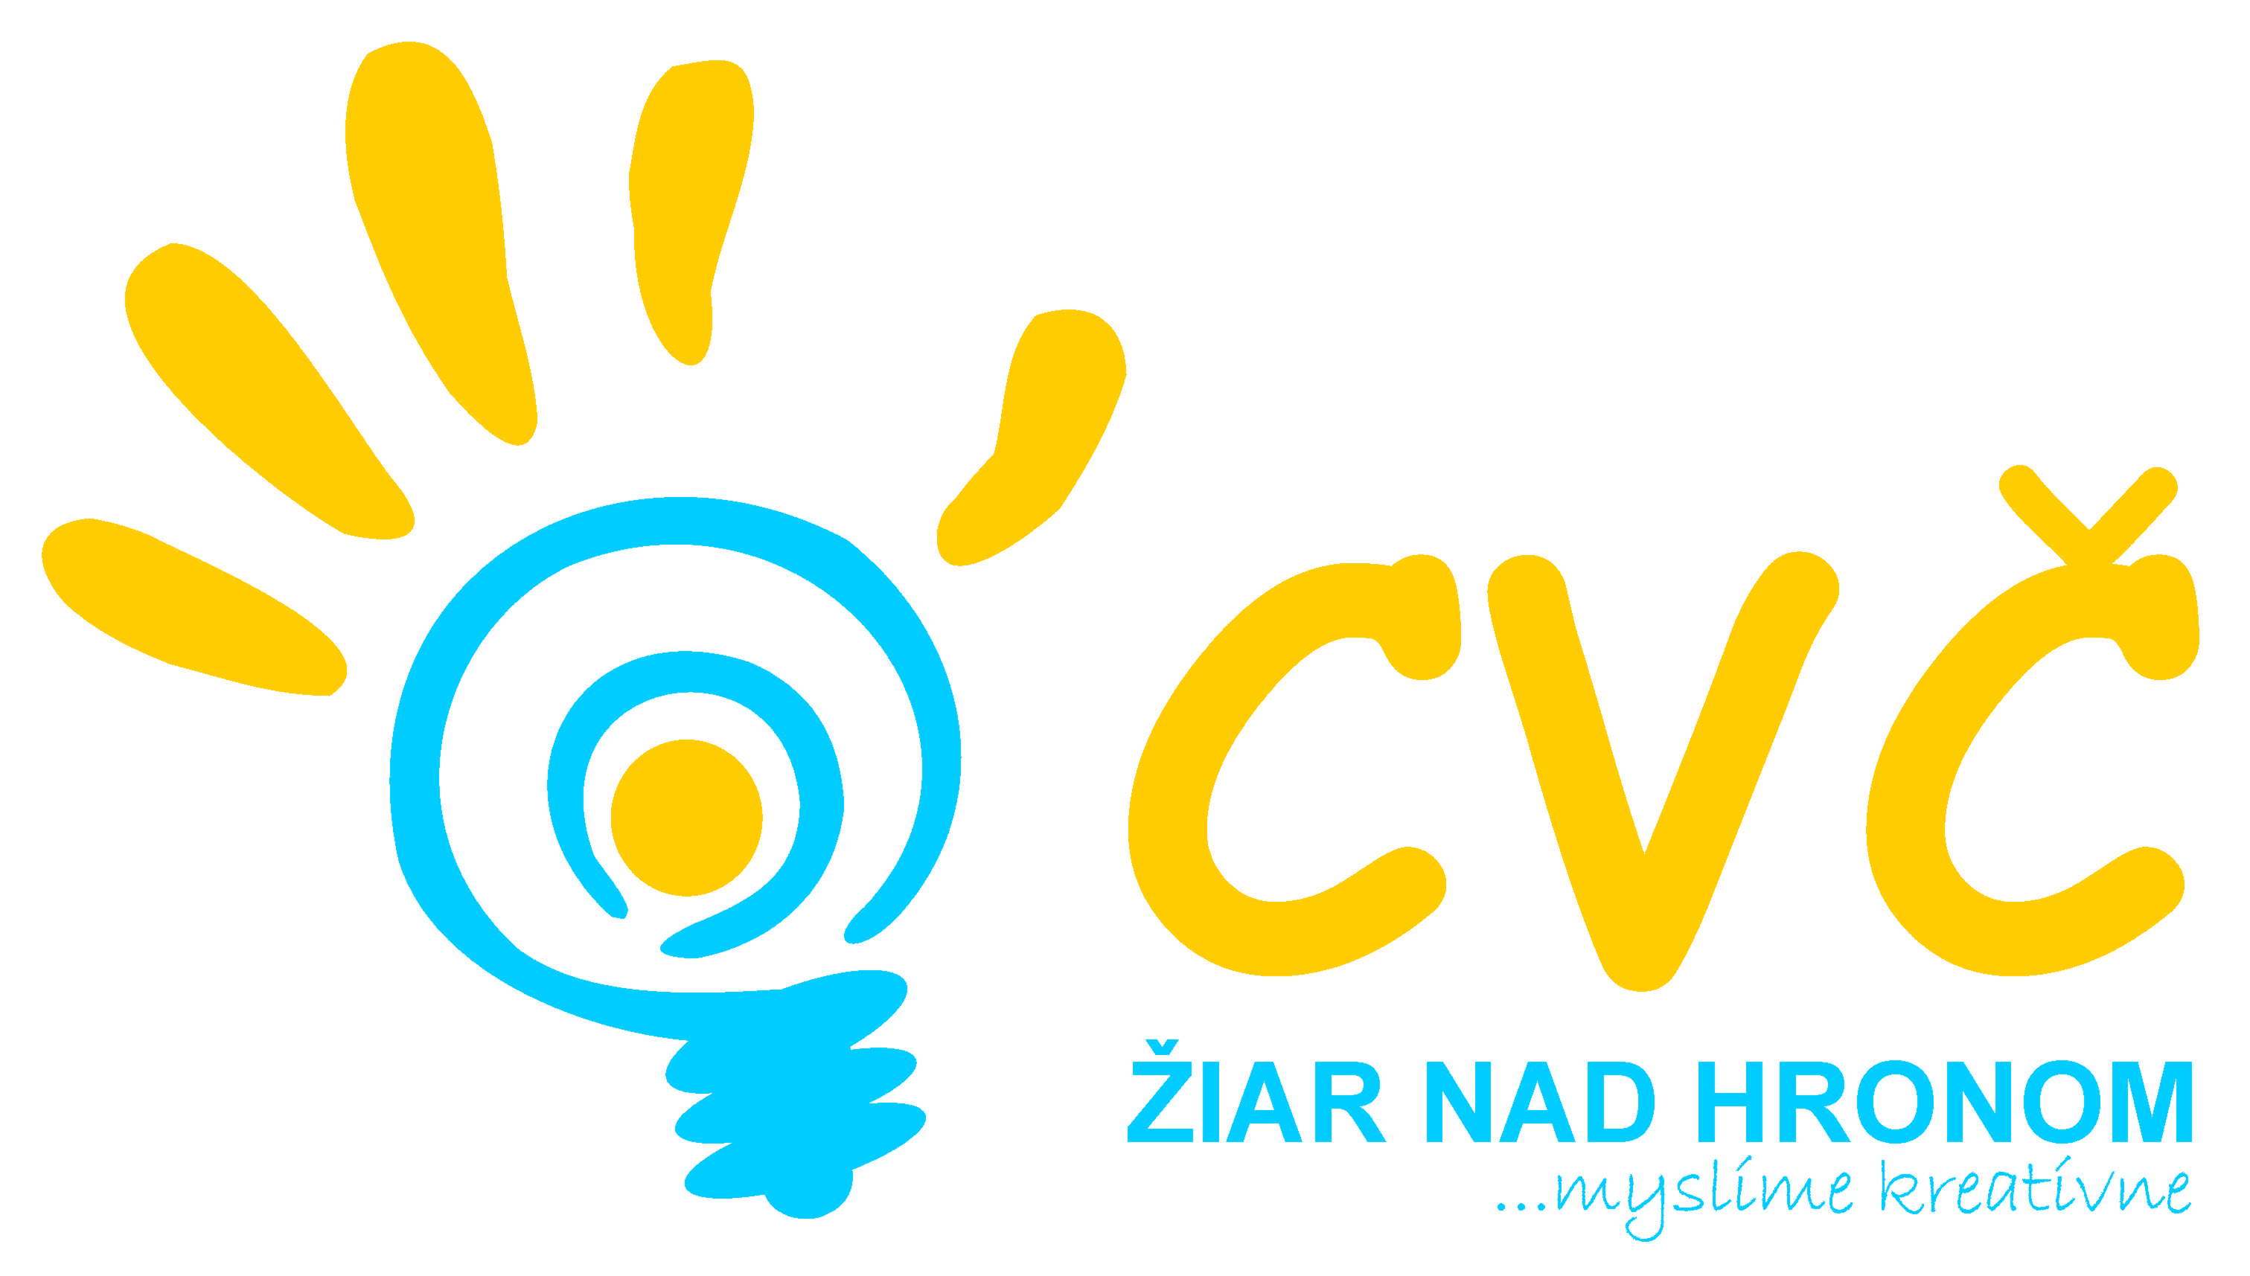
Centrum voľného času Žiar nad Hronom
M.R. Štefánika 17, 965 01 Žiar nad Hronom

Vaša značka Naša značka Vybavuje / linka Žiar nad Hronom
2012/0107 Mgr. Gáfriková P./ 673 33 48 14.01.2013

Centrum voľného času v Žiari nad Hronom ako organizátor Vás pozýva
na základe vymenúvacieho dekrétu udeleného Krajským školským úradom v Banskej Bystrici na opravu riešení úloh účastníkov obvodného kola

Olympiády v nemeckom jazyku.

Obvodné kolo Olympiády v nemeckom jazyku sa uskutoční v priestoroch
Centra voľného času Žiar nad Hronom, M.R. Štefánika 17

24.01.2013 o 9.00 hod.
Prezentácia zúčastnených sa uskutoční o 8.30 hod.

S pozdravom

Mgr. Helena Gáfriková
riaditeľka CVČ

